Управление сборочными единицами фрезерного станка

Указания по выполнению работы:
Внимательно посмотрите на рисунки фрезерных станков. Определите к какому типу фрезерного станка относится каждый рисунок, затем заполните таблицу. На примере одного из станков установить и закрепить фрезу (концевая, цилиндрическая, отрезная). Выставить режимы резания (обороты шпинделя, подача стола) в зависимости от материала фрезы (Р6М5, Т15К6) и обрабатываемого материала (сталь 20, латунь, алюминиевый сплав).
Цель работы: Научить правильно устанавливать режущий инструмент и устанавливать режимы обработки.
Контрольные вопросы:
1. Какие операции выполняют на фрезерных станках.
2. Как расшифровать модель фрезерного станка.
3. Что является главным и вспомогательным движением фрезерного станка.
Цель:
Изучение основных узлов фрезерного станка, их назначение.
Проверяемые компетенции: ПК 4.1., ПК 4.2., ПК 4.3., ПК 4.4., ПК 4.5
Теоретическая часть
Основные теоретические сведения представлены в п. 1.1. учебника [4]
Задание на практическую работу:
Изучив схему управления фрезерного станка, вписать в таблицу обозначения органов управления станка соответствующими цифрами. Включить станок, установить обороты шпинделя, переключить обороты шпинделя (от 31,5 до 630), установить величину подачи (продольную, поперечную, вертикальную). Привести в движение шпиндель станка и стол. Правильно управлять рычагами станка, применяя ускоренное перемещение стола.
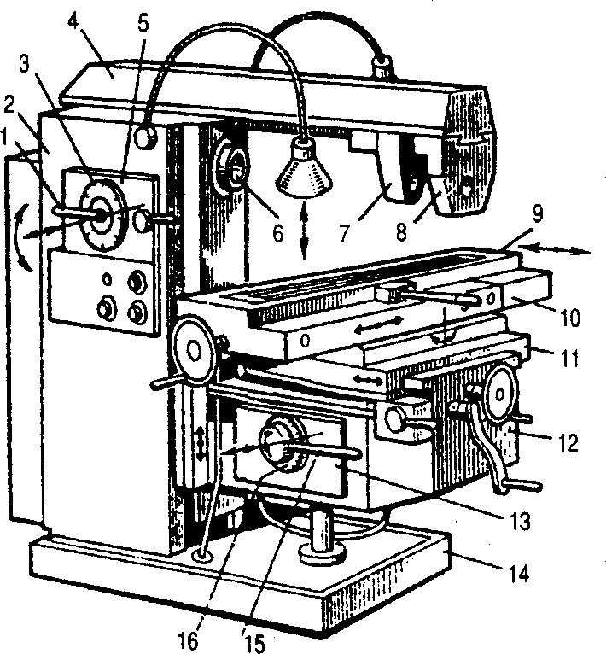

Таблица
Обозначение на рис. | Наименование
1 | 2
 | Станина
 | Фундаментная плита
 | Салазки
 | Консоль
 | Поворотная плита с горизонтальными продольными направляющими
 | Стол
 | Коробка скоростей
 | Лимб контроля глубины обработки
 | Рукоятка для переключения скоростей
 | Коробка подач с электродвигателем
 | Рукоятка включения подачи
 | Шпиндель
 | Выдвижной хобот
 | Подвески (кронштейны)

Указания по выполнению работы:

В графе 1 Записать цифры со схемы, которые соответствуют обозначениям органов управления станка в графе 2. Включить станок, установить обороты шпинделя, переключить обороты шпинделя (от 31,5 до 630), установить величину подачи (продольную, поперечную, вертикальную). Привести в движение шпиндель станка и стол. Правильно управлять рычагами станка, применяя ускоренное перемещение стола.

Контрольные вопросы:

- Перечислите основные узлы фрезерного станка.
- Укажите назначение узлов фрезерного станка.
- Назовите главное и вспомогательное движение фрезерного станка.

